รายงานการประชุม

ระบบบริหารจัดการและติดตามสำนวนคดีการทุจริตและประพฤติมิชอบในภาครัฐ
(Electronic Case Management Intelligence System)
วันจันทร์ที่ 8 มิถุนายน พ.ศ. 2569 เวลา 09:30 น. ถึง 12:43 น.
ณ อาคาร SWP ชั้น 1 space 1

ผู้เข้าร่วมประชุม
สำนักงานคณะกรรมการป้องกันและปราบปรามการทุจริตในภาครัฐ (ป.ป.ท.)
- นายมรุต อาภาอดุล นักวิชาการคอมพิวเตอร์ชํานาญการพิเศษ
- นายประดับ วาหมงคล นักวิชาการคอมพิวเตอร์
- นายเลอสันต์ หมู่หมื่นศรี
- นายนักสิทธิ์ อึ่งสกุล นักวิชาการคอมพิวเตอร์ชํานาญการพิเศษ
บริษัท สมาร์ทเทอร์แวร์ จำกัด
- นายวิธวินท์ สิริสิวะภัค นักวิเคราะห์ระบบ
- นายอัครเดช สมมะโนหมาย นักวิเคราะห์ระบบ
- นายณัฐกานต์ กัณโสภณ นักวิเคราะห์ระบบ
- นายศักย์ขจร โกะ นักพัฒนาโปรแกรม
- นางสาวภัทรลดา สุขเสนา นักพัฒนาโปรแกรม

เริ่มประชุม เวลา 09:30 น.

ระเบียบวาระที่ 1 เรื่อง กิจกรรมที่ 13
ทางคณะกรรมการ ป.ป.ท. แจ้งให้ปรับหรือทบทวนตามรายละเอียด ดังนี้
  - ภาพรวมและหลักการพัฒนาระบบเชื่อมโยงข้อมูล
- ความเข้าใจใน Business Process คณะกรรมการเน้นย้ำว่าบริษัทผู้พัฒนาต้องทำความเข้าใจกระบวนการทำงานจริงของเจ้าหน้าที่ ไม่ใช่เพียงแค่การเชื่อมต่อทางเทคนิค (API) เท่านั้น สิ่งสำคัญคือต้องตอบให้ได้ว่าเชื่อมโยงข้อมูลมาเพื่อทำอะไร และนำไปใช้ในขั้นตอนไหนของการทำงาน
- วิธีการเชื่อมโยง การเชื่อมโยงมี 2 รูปแบบหลัก คือ การเชื่อมผ่าน API และการเข้าถึงฐานข้อมูลโดยตรง (Direct Database Access/Dump File) ยกตัวอย่างเช่น ระบบภาษีไปไหน ที่ API ปัจจุบันอาจไม่รองรับการดึงข้อมูลเพื่อนำมาวิเคราะห์ภาพรวมระดับจังหวัด (Dashboard) จึงอาจต้องใช้วิธีดึงข้อมูลเป็นรอบๆ (Dump File) ทุก 6 เดือนแทน
- Dashboard ความเสี่ยง มีการหารือเรื่องการทำ Dashboard บริหารความเสี่ยง โดยดึงข้อมูลทั้งจากภายในและภายนอกมาวิเคราะห์ร่วมกับโครงการขนาดใหญ่ ซึ่งจะต้องดูความสอดคล้องกับระบบเดิมที่มีอยู่
  - การเชื่อมโยงกับหน่วยงานภายนอก (External Integrations)
- การวิเคราะห์ข้อมูลต้องคำนึงถึงสิทธิ์การเข้าถึงข้อมูลว่าเข้าถึงข้อมูลนั้นได้ไหม
- สำนักงาน ป.ป.ช. มีความซับซ้อนในเรื่องการรับ-ส่งเรื่องร้องเรียนและการชี้มูลความผิด
(มาตรา 18/1, 62, 65) ประเด็นสำคัญคือต้องออกแบบระบบให้รองรับการทำงานจริง เช่น
หาก ป.ป.ช. ส่งข้อมูลมาให้ไม่ครบ เจ้าหน้าที่จะต้องคีย์ข้อมูลส่วนที่เหลือเข้าไปเอง รวมถึงต้องหาข้อสรุปเรื่องโครงสร้าง API ที่ทาง ป.ป.ช. กำลังพัฒนาอยู่
- ศาลยุติธรรม อัยการ และระบบหมายจับ (AVIS) ยังมีความไม่ชัดเจนว่าการเชื่อมโยงระบบ AVIS (หมายจับ) เกี่ยวข้องกับงานคุ้มครองพยานโดยตรงหรือไม่ หรือเป็นเพียงการติดตามสถานะคดี นอกจากนี้ อาจจะต้องประสานกับ สำนักงานตำรวจแห่งชาติ แทนศาล เนื่องจากมี MOU
ที่ชัดเจนกว่าในการเชื่อมโยงข้อมูล
- กรมการปกครอง กรมการขนส่ง และประกันสังคม เป้าหมายเพื่อสืบค้นข้อมูลบุคคล
(ทะเบียนราษฎร, ภาพใบหน้า, ข้อมูลรถ ฯลฯ) ข้อควรระวังคือเรื่องสิทธิ์การเข้าถึงข้อมูล
ซึ่งกรมการปกครองมีระบบตรวจสอบภายใน (Audit Log) ที่เข้มงวด ดังนั้นระบบที่พัฒนาจะต้องมีการเก็บ Log ด้วยว่าใครเป็นคนค้นหา ค้นหาเมื่อไหร่ และค้นหาไปเพื่อภารกิจใด
- ไปรษณีย์ไทย มีแนวคิดเรื่องการเชื่อม API เพื่อติดตามสถานะการส่งเอกสารทางไปรษณีย์ (Tracking) แบบอัตโนมัติ โดยที่เจ้าหน้าที่ไม่ต้องพิมพ์เลข Tracking เอง ซึ่งบริษัทต้องไปหาข้อมูลเพิ่มเติมว่าไปรษณีย์ไทยมี API ให้บริการในส่วนนี้หรือไม่
  - การเชื่อมโยงกับระบบการเงินและงบประมาณ
กระบวนการทางคดีมีความเกี่ยวข้องกับการเบิกจ่ายเงิน เช่น ค่าเดินทางลงพื้นที่, เบี้ยเลี้ยงประชุม, ค่าคุ้มครองพยาน บริษัทต้องวิเคราะห์กระบวนการตั้งแต่การขออนุมัติเดินทางผ่านระบบ
การเชื่อมโยงข้อมูลไปให้ฝ่ายการเงิน และการคำนวณต้นทุนคดี
ประเด็นที่ต้องหาความชัดเจนเพิ่มเติมคือ กรณีที่ของบประมาณผ่านระบบแล้วเงินงบประมาณไม่พอจะมีสถานะแจ้งเตือนให้เจ้าหน้าที่สำรองจ่ายไปก่อนหรือไม่ ระบบต้องโต้ตอบกันอย่างไร
  - การให้บริการข้อมูลแก่หน่วยงานภายนอก (Open API / Data Provisioning)
ระบบไม่เพียงแต่ดึงข้อมูลจากภายนอก แต่ต้องมีการเตรียมช่องทาง (API/Service กลาง) เพื่อให้หน่วยงานอื่นมาดึงข้อมูลจาก ป.ป.ท. ได้ด้วย เช่น การชี้มูลความผิด (ส่งไปยังระบบ ศปท.)
หรือการเปิดเผยข้อมูลทั่วไป มีการหารือเกี่ยวกับการนำข้อมูลไปวางบนแพลตฟอร์มกลางของรัฐ
เช่น Linkage Center (กรมการปกครอง) หรือ GDX (DGA) เพื่อให้หน่วยงานรัฐอื่น ๆ (เช่น กกต.) เข้ามาตรวจสอบประวัติบุคคลได้ ว่าอยู่ระหว่างการถูกไต่สวนหรือไม่ โดยไม่ต้องทำหนังสือสอบถามเป็นกระดาษ
อย่างไรก็ตาม การจะเปิดเผยชุดข้อมูลใด (Open Data) จำเป็นต้องได้รับการพิจารณาและอนุมัติจากผู้บริหารระดับสูง (บอร์ด/CIO) ของหน่วยงานก่อน
  - การจัดทำเอกสารส่งมอบและการเตรียมประชุม
เอกสารส่งมอบงวดที่ 1 ควรเน้นที่การวิเคราะห์กระบวนการทำงาน (Business Process) เป็นหลัก หากเทคนิค API ใดที่ยังไม่ชัดเจนหรืออยู่ระหว่างรอ MOU ให้เขียนบรรยายถึงรูปแบบมาตรฐานและกระบวนการทำงานที่จะเกิดขึ้นไปก่อน เพื่อให้เห็นภาพรวมของระบบ
การจัดการรายชื่อผู้ใช้งาน (User Management) มีความซับซ้อน เช่น เจ้าหน้าที่ 1 คน
อาจปฏิบัติหน้าที่ได้หลายหน่วยงาน หรือกรณีที่ผู้ทรงคุณวุฒิภายนอกเข้ามาเป็นคณะกรรมการ ซึ่งไม่มีชื่อในระบบบุคลากร (HR) ขององค์กร ระบบจะต้องรองรับการจัดการสิทธิ์ในส่วนนี้ด้วย
มติที่ประชุม: 1. มติด้านการจัดทำรายงานและเอกสารส่งมอบ (Documentation)
- รูปแบบการเชื่อมโยงข้อมูล ให้ระบุในรายงานไปได้เลยว่ารองรับ 2 รูปแบบหลัก คือ การเชื่อมผ่าน API และ การดึงผ่าน ดัมพ์ไฟล์ (Dump File)
- การใช้คำในเอกสาร ห้ามใช้คำอธิบายว่า "ไม่มีระบบรองรับ" ให้ปรับใช้คำอื่นที่เหมาะสม เนื่องจากในความเป็นจริงมีระบบหรือฐานข้อมูลรองรับอยู่แล้ว
- หลักการวิเคราะห์ กรอบการวิเคราะห์ระบบต้องนำเสนอให้เห็นความเชื่อมโยงของสมการ
AS-IS (สถานะปัจจุบัน) + Req (ความต้องการ) = To-Be (ระบบที่จะพัฒนา)
- การจัดการข้อมูลที่ไม่ชัดเจน สำหรับหัวข้อหรือกระบวนการที่ยังว่างเปล่า (Blank) หรือหาข้อสรุปไม่ได้ มีมติให้บริษัทต้องผลักดันและนำไปสอบถาม เพื่อให้ที่ประชุมมอบหมายให้มีผู้รับเรื่องไปดำเนินการต่อ
2. มติด้านการออกแบบระบบและ Dashboard
- ความสอดคล้องกับสิทธิ์ การประมวลผลและวิเคราะห์ข้อมูลทั้งหมด ต้องคำนึงถึงสิทธิการเข้าถึงข้อมูล อย่างเคร่งครัด
- การแสดงผล Dashboard มีมติเบื้องต้นว่า Dashboard จะต้องตอบโจทย์ความต้องการและแสดงผลสิ่งเหล่านี้ได้
  - แผนที่ประเทศไทย ที่มีการปักหมุดแสดงตำแหน่งของแต่ละโครงการ
  - สถานะผู้ปฏิบัติงาน ต้องแสดงให้เห็นว่า ใครเป็นผู้รับผิดชอบ, ใครทำงานช้า/ใกล้หมดเวลา (ใกล้ขาด), และคดีดำเนินการถึงขั้นตอนไหนแล้ว
- การลดข้อผิดพลาดในงานสารบรรณ ให้ออกแบบระบบโดยใช้การกรอกรายละเอียดหรือออกเลขหนังสือแบบอัตโนมัติ (Auto) เพื่อลดปัญหาการพิมพ์ผิดพลาด (เช่น การกรอกเลขผิด)
3. มติด้านการเชื่อมโยงข้อมูลกับภายนอกและการจัดการข้อกำหนด (TOR)
- ข้อมูลสาธารณะ (Public Data) สำหรับการแสดงผลสู่สาธารณะ ให้แสดงเพียงบัญชีรายการชุดข้อมูลเพื่อให้รู้ว่าหน่วยงานมีชุดข้อมูลอะไรบ้าง แต่ไม่ต้องเปิดเผยข้อมูลเนื้อหาเชิงลึกข้างในให้ดู (เชื่อมโยงกับการพิจารณาใน TOR ข้อ 13.9 ว่าสรุปแล้วข้อมูลใดสามารถเปิดเผยได้บ้าง)
- กรณีเรื่องเกินอำนาจ ป.ป.ท. ต้องหารือและวางกระบวนการให้ชัดเจนว่า เมื่อเรื่องเกินอำนาจ ป.ป.ท. แล้วจะต้องส่งเรื่องต่อไปอย่างไร
- ไปรษณีย์ไทย ต้องไปศึกษาและวิเคราะห์ความต้องการการเชื่อมโยงกับไปรษณีย์ไทย ว่าจะมีรูปแบบการทำงานอย่างไร
- ประเด็น TOR ข้อ 13.11 (สินทรัพย์) สรุปเบื้องต้นว่า อาจจะไม่ได้เกี่ยวข้องกับขอบเขตงานเชื่อมโยงในรอบนี้
- ประเด็น TOR ข้อ 13.8 ให้ไปตรวจสอบและยืนยันว่าเป็นประเด็นเดียวกันกับการเชื่อมโยง/Service กลางหรือไม่
- ประเด็น TOR ข้อ 13.12 การพัฒนา Service เพื่อให้บริการชุดข้อมูลทั่วไปแก่หน่วยงานภายนอก โดยรองรับการเชื่อมต่อผ่านแพลตฟอร์มกลางของรัฐ เช่น GDX หรือ Linkage Center ซึ่งจะจำกัดสิทธิ์การเข้าถึงข้อมูลเฉพาะระหว่างหน่วยงานของรัฐ (G2G) เท่านั้น

ปิดประชุม เวลา 12:43 น.

ผู้บันทึกการประชุม
นางสาวภัทรลดา สุขเสนา
ภาพถ่ายการประชุม
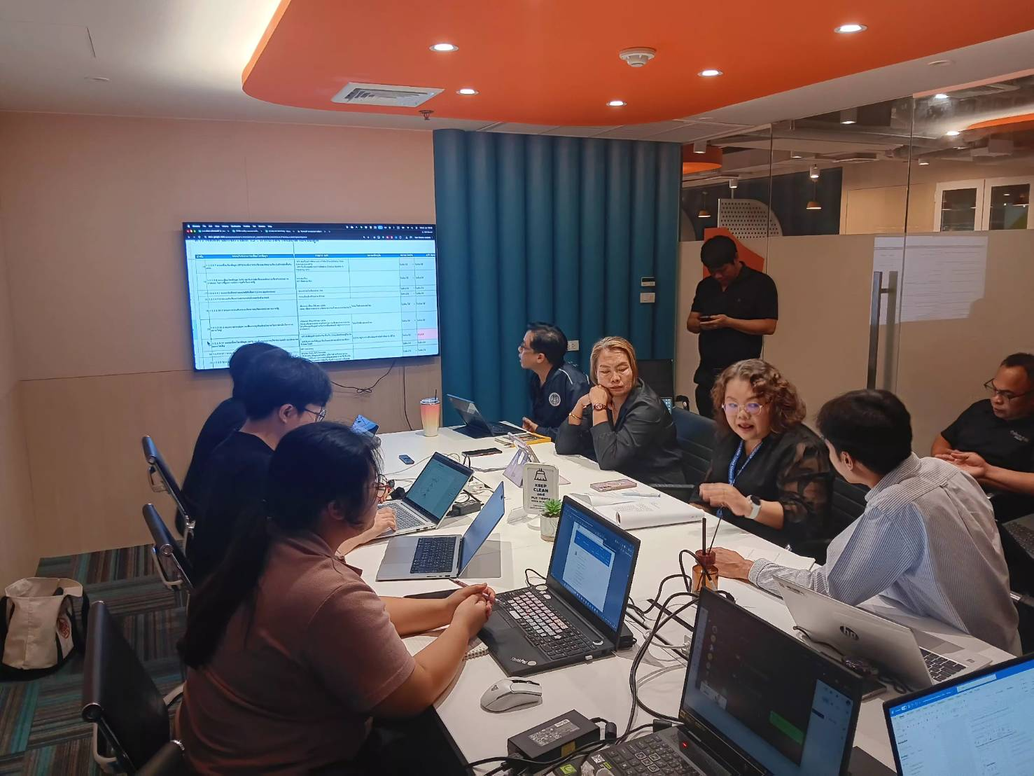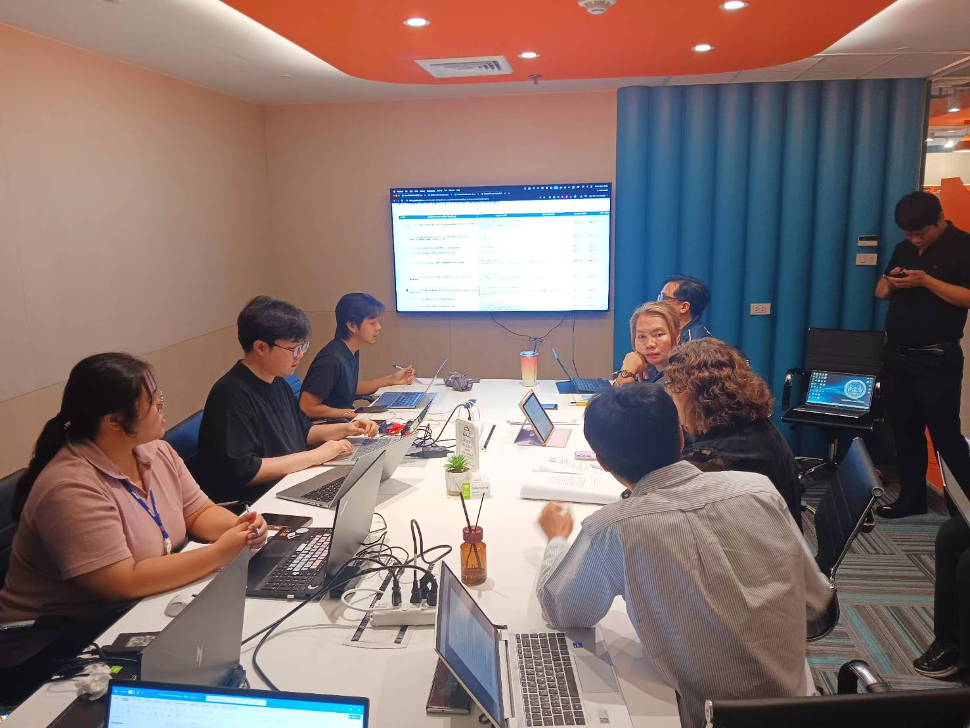
เอกสารแนบ: ใบเซ็นต์ชื่อ
